|  |
| --- |
|  |

|  |
| --- |
| Filmes |
| Psicologia B |
|  |
|  |
|  |
| Cátia Almeida |
| Ano lectivo 2012/2013 |
|  |

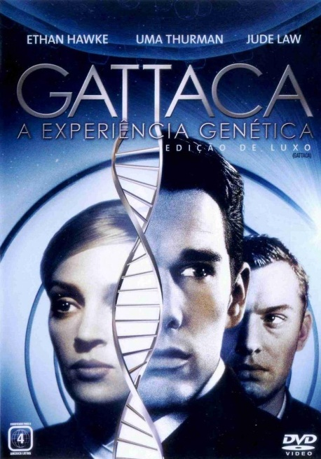Filme:”Gattaca”-A experiência genética

Temática: O desenvolvimento das técnicas de manipulação genética decorre do desenvolvimento das forças produtivas do trabalho social e da redução das barreiras naturais. É claro que, nas condições de uma sociedade de classes, onde predomina a divisão hierárquica do trabalho e a propriedade privada, tal avanço da ciência genética se traduz em possibilidades concretas de incremento do controle social estranhado. Neste caso, o capital tende a se apropriar do desenvolvimento das forças produtivas sociais para aprofundar seu controle de classe. Estamos diante de uma visceral contradição entre as imensas potencialidades de desenvolvimento humano-genérico e da plena socialização da sociedade humana, e a aguda vigência de determinações de controle social estranhado e de exploração de classe. Ao lado do admirável mundo novo, subsiste velhos valores estranhados e sociabilidades corrompidas pela lógica do capital.

Resumo:

O filme *Gattaca – A Experiência Genética*, de Andrew Niccol (1997) é um caso exemplar. Apesar de ser um filme de ficção-científica deixa claro sua intertextualidade. A partir de um certo momento, Gattaca parece se tornar um filme policial ou de suspense quando a trama narrativa se desloca para a busca do assassino de um dos diretores da corporação Gattaca. No desenrolar da trama, todo o suspense se concentra no personagem Vincent Freeman, um Inválido condenado pelo seu código genético a tarefas degradantes (Freeman significa, literalmente, “homem livre”).   
  
A sociedade de Gattaca está dividida em duas “classes sociais”, os Válidos, os “filhos da Ciência”, produtos da engenharia genética e da eugenia social, e os Inválidos, os “filhos de Deus”, submetidos ao acaso da Natureza e às impurezas genéticas. *Gattaca* retrata uma sociedade de classe cuja técnica de manipulação do código genético tornou-se prática quotidiana de controle social. Vincent é um jovem ambicioso, que pretende ir além do seu destino genético e decide assumir a personalidade de Jerome Morrow, um Válido que, em virtude de um acidente, ficou paralítico. Utilizando os serviços clandestinos de um “pirata genético”, Vincent clona os registros genéticos de Jerome. A sua ambição é driblar as restrições de classe e integrar-se na elite intelectual e moral de Gattaca e realizar seu maior sonho: ir para o planeta Titã, satélite de Júpiter (seria uma alegoria de fuga do sistema do capital, de agudo cariz regressivo, tal como um "retorno ao útero materno"?).   
  
No final, a trama de *Gattaca* sugere um drama familiar, quando Vincent encontra em Gattaca, seu irmão Anton, que descobre a verdadeira personalidade de Jerome e ameaça denunciá-lo. Torna-se claro, mais uma vez, a rivalidade entre irmãos (que é, no filme, a transfiguração de uma rivalidade de classe, cabe salientar): um, “filho de Deus”, nascido do acaso da Natureza, outro, produto de um planeamento genético quase perfeito.